Проект (краткосрочный)
по патриотическому воспитанию старших дошкольников
Воспитатель:Пастушенко Т.И.,первая категория

Тема: «О том, что было – не забудем …»

Актуальность темы.
В.А. Сухомлинский писал: «Сердцевина человека – любовь к Отечеству – закладывается в детстве. Упрочение этой сердцевины теснейшим образом связано с чувствами, с эмоциональными переживаниями, ибо ребенок, подросток познает мир не только разумом, но и сердцем. В детстве и отрочестве особенно глубоким и непосредственным является одухотворение сердца добром, нравственной красотой, правдой…».
Патриотическое воспитание детей является одной из основных задач дошкольного образовательного учреждения. Именно в этот период происходит формирование духовно-нравственной основы ребенка, эмоций, чувств, мышления, социальная адаптация в обществе, начинается процесс осознания себя в окружающем мире. В этом возрасте образы воспитания очень ярки и сильны, поэтому они остаются в памяти ребенка надолго, а иногда и на всю жизнь, что очень важно в воспитании гражданственности и патриотизма.
Как отмечают ученые-исследователи, что по мере взросления у детей начинает формироваться так называемый «родничок героизма», требующий реализации. Именно поэтому тема патриотического воспитания подрастающего поколения является по нашему глубокому убеждению, самой актуальной на сегодняшний день.
В нашем детском саду, мы стремимся формировать у своих воспитанников патриотическое сознание, через знакомство с героическим наследием своего города и в целом страны. Многолетняя работа, в данном направлении позволила выбрать наиболее понятные и актуальные для данной темы образовательно-воспитательные блоки. В итоге был разработан и принят совместно с родителями и инициативной группой вариант перспективного плана по гражданско-патриотическому воспитанию старших дошкольников
Великая Отечественная война по своим масштабам, разрушениям и человеческим жертвам не имела себе равных. Однако наш народ самый стойкий и непобедимый!
За годы войны погибло более 27 миллионов человек. Эта трагедия коснулась абсолютно каждого человека. Много людей погибло от голода, бомбёжек, артобстрелов, тяжких условий жизни и труда. В эти тяжёлые годы солдаты и обычные жители совершали героические поступки, спасая чужие жизни и приближая Великую Победу. Величайшую самоотверженность проявили труженики тыла. В то время как фронтовики громили неприятеля на полях сражений, их родные и близкие, испытывая огромные трудности и лишения, дни и ночи напролет работали на создание прочного экономического и культурного фундамента для достижения Победы. Чтобы нам обеспечить чистое небо над головой, без грохота ,лишений и взрывов снарядов.
С каждым годом все меньше и меньше остаётся участников и свидетелей тех страшных событий. Людей ,которые вели ожесточённую борьбу с фашистами , воевал на полях сражений, кто в тылу не покладая рук, не жалея сил трудился на благо Родине, приближая Великую Победу.
Очень важно, нам- нынешнему поколению, не забывать и передавать потомкам всю историю Великой Отечественной войны. Рассказывать подрастающему поколению правду о войне, о ее Героях и их героических поступках, о той боли и лишениях ,которые через это всё прошли сохранили мужество, доброе сердце и любовь к Родине .
Их имена навсегда останутся в памяти поколений, за вклад в общее дело разгрома фашизма.
День Победы — это праздник, объединяющий поколения. Ведь война затронула каждую семью. В судьбе каждой семьи война оставила свой след. Деды и прадеды , бабушки и прабабушки каждый день совершали свой подвиг. Рассказывая о подвигах, героев Великой Отечественной войны , у потомков возникает чувство гордости за своих предков, они стараются быть похожими на них, и формируется ответственность перед своими предками за свои поступки. Нужно брать пример с предков- героев, чтобы для будущих поколений Победа в Великой Отечественной войне имела гораздо большее значение, чем просто исторический факт!
Чтобы сохранить память о героях Великой Отечественной войны будущим поколениям, нужно рассказывать им о героях и их подвигах, проводить тематические мероприятия, посещать памятники и мемориалы памяти воспитывать любовь к Родине.
Важно сохранить на века и передавать из поколения в поколение память о Великой Отечественной войне, о трагических событиях и героических поступках наших предков. Воспитывать уважение к ветеранам, участникам Великой отечественной войны и национальной гордости за страну
День Победы — это праздник, объединяющий поколения.
Наша задача — сохранить память о подвиге народа, который своим единством и сплочённостью, трудолюбием и самоотверженностью, невероятной любовью к Родине обеспечил нам мир, свободу и независимость. Мы помним свою историю и гордимся ею!
Наша работа по героико-патриотическому воспитанию детей, основывается на «Программе от рождения до школы» Н.Е. Веракса, Т.С. Комаровой, М.А. Васильевой.

Тема проекта: «О том, что было – не забудем …»

Вид проекта: творческо-познавательный

Цель проекта:

Создание условий для нравственно-патриотического воспитания детей среднего дошкольного возраста через приобщение к историческому наследию своей Родины.

Задачи:

Обучающие:
Способствовать осознанию детьми подвига, совершенного народом;
Закреплять имеющиеся знания о Великой Отечественной войне;
Расширять представления детей о тех, кто защищал нашу Родину: мужчины, женщины, дети;
Развивающие:
развивать самостоятельность в создании игровой среды, в соблюдении правил и норм, поведения в игре;
Продолжать работу по обогащению словаря, развивать диалогическую речь, навыки коллективного общения;
Воспитательные:
Воспитывать уважительное отношение к истории нашей страны, к ветеранам, людям военных профессий, как к защитникам Родины;
Воспитывать нравственные качества: дружбу, самостоятельность, патриотизм, любовь к родному городу.

Участники проекта: дети старшей группы № 3 и 9 , родители, педагоги.

Предполагаемый результат:
• Осознание детьми значения победы нашего народа в Великой
Отечественной войне;
• Развитие духовно-богатой личности ребенка, как активного участника
проекта;
• Создание благоприятных условий для саморазвития ребенка;
• Повышение заинтересованности родителей в формировании у детей представлений о Великой Отечественной войне.

Методы проекта:
- Беседы
- Экскурсии
- Чтение и прослушивание литературных, музыкальных произведений (стихов, сказок, рассказов, былин, песен, )
- Игры
- Музыкально-патриотический праздник
- Творческая деятельность детей самостоятельная и с родителями.

Подготовительный этап:

- Определение инициативной группой темы, цели и задач, содержания проекта, прогнозирование результата;
- Обсуждение проекта с родителями и инициативной группой, выявление возможностей, средств, необходимых для реализации проекта, определение содержания деятельности всех участников проекта.

Основной этап реализации проекта:

- Участие в подборе информации (фотографий, иллюстраций, книг, презентаций, видеороликов и т.п.) по теме проекта, иного познавательного материала;
- Участие в совместных мероприятиях (праздниках, развлечениях, экскурсиях).

РЕАЛИЗАЦИЯ ПРОЕКТА.

1. Прослушивание песен военных лет, песни муз А.Филиппенко «Будем в Армии служить» А. Ермолова «Прадедушка», песен «Солнечный круг», «День Победы».

2. Составление фотоальбома «Я возле памятников Вов»

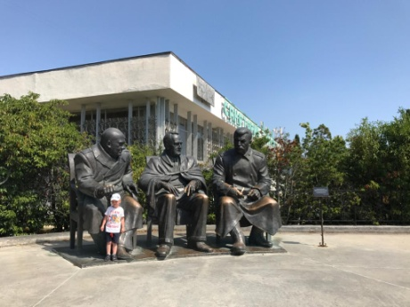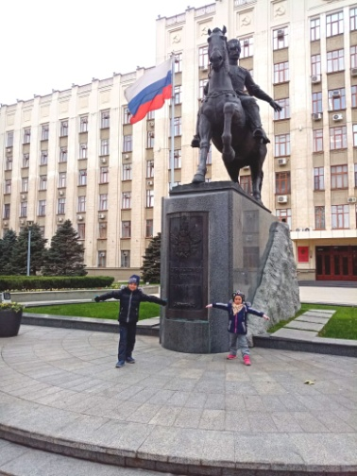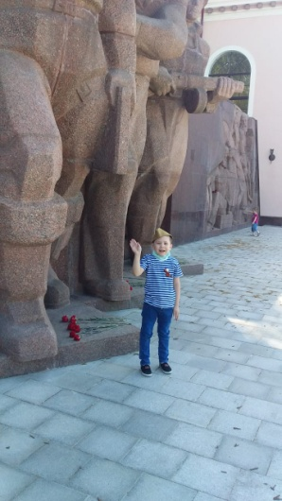

3. Разучивание песен «Катюша», «Солнечный круг»

4. Прослушивание Сообщения Совинформбюро о начале войны.

5. Просмотр презентации «праздник День Победы», «Детям о войне».

6. Чтение художественной литературы по теме «Великая Отечественная война».

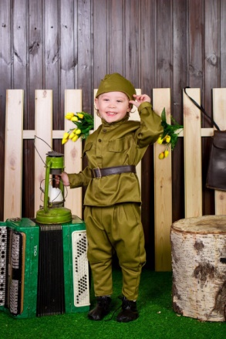

7. Рассматривание иллюстраций и репродукций картин художников о ВОВ.

8. Заучивание стихов, составление рассказов, беседы.

9.Беседы: «Что я знаю о войне? », «Дети – участники ВОВ», рассматривание репродукций по теме ВОВ.

10. Создание альбома «Загадки, пословицы и поговорки о войне»

11. Выставка поделок «На защите Отечества»

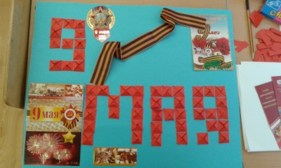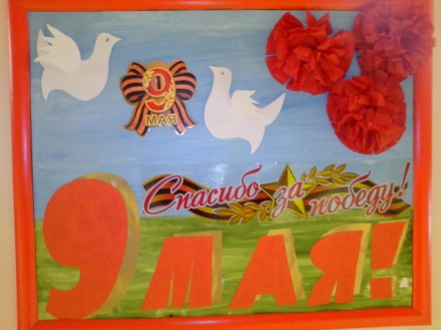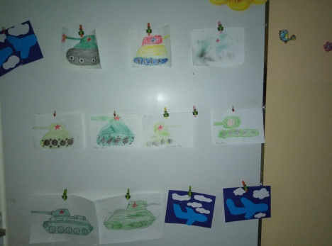

12. Проведение акции «Голубь мира».

14. Участие в спортивных соревнованиях.

15. Сбор Книги Памяти «О том, что было – не забудем …»

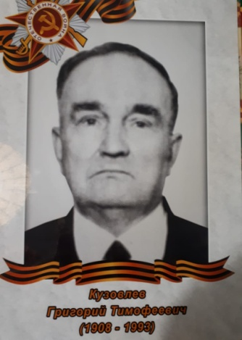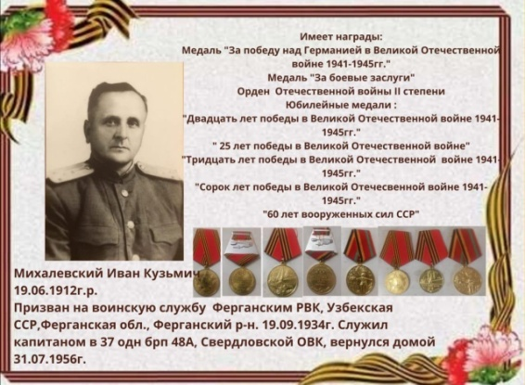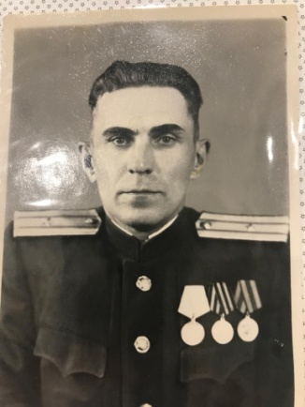

16.

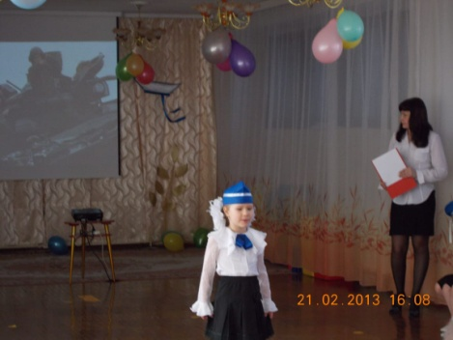 | 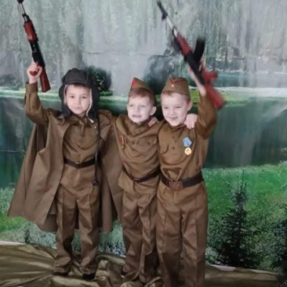

РАБОТА С РОДИТЕЛЯМИ.
- Консультации для родителей «Как рассказать детям о Великой Отечественной войне»;
- Оформление уголка к 9 мая (медали, удостоверения о награждении медалями, свидетельство о рождении, папка передвижка, листовки с фотографиями «Жизнь на войне»)

- Формирование доски почёта «Бессмертный полк» | - Оформление тематических альбомов «ВОВ в произведениях художников», «Города герои», «Военная техника»

ЗАКЛЮЧИТЕЛЬНЫЙ ЭТАП:
Подведение итогов проводится в виде тематического праздника «О том, что было – не забудем»

Заключение:
В ходе проведенных всех мероприятий, посвященных дню Победы, дети научились ориентироваться в истории нашей страны, у детей сформировались такие понятия, как ветераны, оборона, захватчики, фашисты, фашистская Германия; сформировалось чувство гордости за свой народ и его боевые заслуги; уважение к защитникам Отечества, ветеранам Великой Отечественной войны.
Список литературы:
1. Занятия по патриотическому воспитанию в детском саду. Под ред. Л. А. Кондрыкинской. Творческий центр. М. 2011.
2. Патриотическое воспитание дошкольников. Н.В. Алешина. М. 2008.
3. Ресурсы сети Интернет.

